Муниципальная интеллектуальная игра по литературному чтению
для обучающихся 4 классов
«Сибирячок! Вот это да!»
(путешествие по страницам журнала «Сибирячок»)

Командный тур
В сибирской тайге у озера-моря
Родился мальчишка из шишки кедровой.
К животным он добрым и ласковым был.
И всем помогал он, и всех он любил.
Марк Сергеев

Задание 1. «На таёжных тропинках и байкальских берегах»
Информационный блок: заполни таблицу
№  п/п | Вопрос | Ответ
1 | В каком году вышел первый номер журнала «Сибирячок»? | 1991
2 | Сколько номеров журнала выходит за год? | 6
3 | Какая сказка является символом журнала и кто ее автор? | «Сибирячок» М. Сергеев
4 | Кто был первым редактором журнала «Сибирячок» | С.Н. Асламова
5 | Авторами "Сибирячка" были лучшие писатели | Г.Кунгуров, И.Луговской, В.Распутин, Е.Стюарт, Е.Суворов, Т.Белозёров, И.Молчанов-Сибирский, Д.Цветков, В.Астафьев, Г.Граубин, Ю.Левитанский, Ю.Черных, М.Сергеев, А.Шастин, В.Кремнев.
6 | Самая мудрая из всех мудрейших? | Ворона
7 | Вредный и пакостный посетитель? | Браконьер Шито - Крыто
8 | Мастер на все руки и большой знаток тайги!? | леший Кеша
9 | Весёлая лесная девочка? | девочка Таежка
10 | Универсальный Робот Спасатель? | робот Урсик
11 | Бывалый моряк? | боцман Сарма
12 | Лечит веселыми пилюлями, шутками-прибаутками, стихами и загадками? | аптекарь Анти-Ох
13 | Сказочный человечек, родившийся из кедровой шишки | мальчик Сибирячок

Литературный блок
1.
 |  | Ответ
1 | (Журнал "Сибирячок" №3,2021г.)  В рассказе замечательного советского писателя Юрия Казакова «Корова – спасительница» вы узнали о том, как …… | корова с телёнком вывела из леса заблудившегося охотника
2 | (Журнал «Сибирячок» №4 — 2021)  Городской мальчик Петя приезжает в деревню к родственникам и с удивлением обнаруживает, что летние каникулы – это ….. | не только беззаботный отдых. Пришлось и посуду мыть, и ягоды в лесу собирать, и обороняться от хулигана Витьки, и заботиться о маленькой сестре соседского Бориски – а главное, учиться дружить: оказывается, это тоже надо уметь! Но если не лениться, каникулы могут стать по-настоящему интересными!
3 | (Журнал «Сибирячок» №3 – 2019) Отрывок из повести Юрия Самсонова «Путешествие за семь порогов» рассказывает о случае из жизни юного героя книги, бабушка которого …… | в одиночку справилась с огромным медведем
4 | (Журнал «Сибирячок» №5 – 2020) Отрывок из повести Владислава Крапивина «Тень каравеллы» рассказывает о том, как …… | читая увлекательные книги, мальчики-друзья совершали захватывающие приключения по морям и океанам
5 | (Журнал «Сибирячок» №3 – 2019) Сказка «Россомаха» принадлежит перу Георгия Баля, живущего в забайкальском посёлке Жирекен, и придумавшему историю о …… | превращении жадного хвастливого эвенкийского охотника в страшного зверя
2. Ответь на вопросы к литературному произведению (стихотворение Марка Сергеева на стр. 17 журнала «Сибирячок» №1 за 2021 год)

- Смотри, Сибирячок, как хороша земля:
Поёт о чем – то лес, ветвями шевеля,
И слышен шорох трав, на них горит роса,
И рокот ручейков, и птичьи голоса…
- Смотри, Сибирячок: чуть видною тропой
Олени по тайге идут на водопой
Туда, где синеву под солнцем расплескал,
Как сказка наяву, наш чудодей – Байкал.
- Смотри, Сибирячок, как величав простор,
Какой чистейший снег одел вершины гор,
Какая красота идёт и вдаль, и вширь,
Как молода земля по имени Сибирь!

А) Какова тема данного стихотворения?
О Сибири, о Родине, о земле.

Б) Какова главная мысль?
Как хороша земля!

В) Кто самый главный герой у Марка Сергеева в стихотворении?
Сибирь, земля

Г) «Как сказка наяву»…Что автор называет сказкой наяву в своем произведении?
Синева Байкала

Д) Придумай свой заголовок к стихотворению Марка Сергеева
«Какая красота» и др.

Игровой блок: отгадайте кроссворд

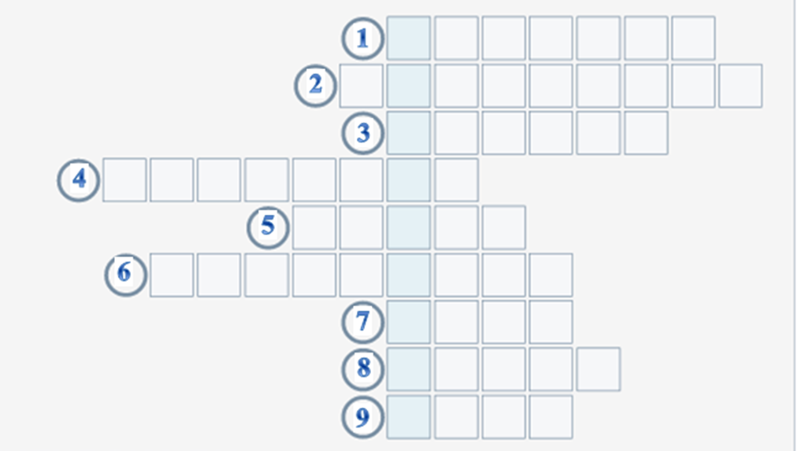
Вопросы по горизонтали:
- Самая большая река, которая впадает в озеро Байкал?
- Посёлок на берегу Байкала?
- Самое глубокое озеро на планете?
- Байкальский ветер?
- Млекопитающее, эндемик Байкала?
- Живородящая рыбка, обитающая в Байкале?
- Столица Забайкальского края?
- Самая известная рыба Байкала?
- Из ореха этого дерева появился Сибирячок?
Друзья, читайте с удовольствием журнал «Сибирячок»!!!

Задание 2 «Мы – издатели»

Разработка авторского титульного листа журнала « Сибирячок» и написание вступления к журналу – обращения к читателям, объясняющее выбор журнала. Объём вступления – не менее 90 слов. Оформить свою работу иллюстрациями. Количество иллюстраций – не менее 2.
Оценивания Задание 1. «На таёжных тропинках и байкальских берегах»
№ | Информационный блок |  |  |  |  |  |  |  |  |  |  |  |  | Литературный блок |  |  |  |  |  |  |  |  |  |  |  |  | Игровой блок |  |  |  |  |  |  |  |  | Макс. балл
 | 1 | 2 | 3 | 4 | 5 | 6 | 7 | 8 | 9 | 10 | 11 | 12 | 13 | 1 | 2 | 3 |  | 4 | 5 | А | Б | В |  | Г |  | Д | 1 | 2 | 3 | 4 | 5 | 6 | 7 | 8 | 9 | 32 балла
Баллы | 1 | 1 | 1 | 1 | 1 | 1 | 1 | 1 | 1 | 1 |  | 1 | 1 | 2 | 2 | 2 | 2 |  | 2 | 2 | 2 | 1 |  | 1 |  | 1 | 1 | 1 | 1 | 1 | 1 | 1 | 1 | 1 | 1
МБОУ СОШ №

